Министерство науки и высшего образования Российской Федерации

федеральное государственного бюджетного образовательного учреждение высшего образования

«Новгородский государственный университет имени Ярослава Мудрого»

Кафедра информационных технологий и систем

Лабораторная работа №2

Продукционная модель представления знаний.

Разработал

Судент группы 0091

________________Р.О.Курилов

_____ ________________2023 г.

Принято

Профессор

______________Д.В.Михайлов

_____ ________________2023 г.

Великий Новгород – 2023

### Цель и задачи.

Целью данной работы является приобретение студентами умений и навыков реализации пополняемой динамической базы знаний, не включаемой непосредственно в текст программы.

Необходимые для достижения поставленной цели задачи состоят в следующем:

• научиться оценивать возможности применения современных языков высокого уровня

для реализации баз знаний экспертных систем (ЭС);

• изучение технических аспектов реализации продукционной модели представления

знаний.

### Конфигурация системы продукций.

Мой вариант по списку является 12-м, поэтому моей предметной областью является тема “Аквариумные рыбы”, а способ получения логического вывода – обратный. За основу взята небольшая часть таблицы основных параметров содержания аквариумных рыбок, находящуюся на данном сайте <http://our-aquarium.ru/content/ryby/tabl/>. Та часть таблицы, которая была использована:

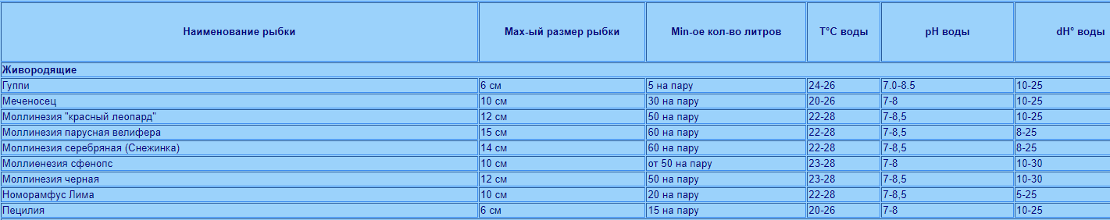

### Описание работы программы.

При запуске программы она спрашивает пользователя “Хотите добавить новую рыбку и правила для её выбора в базу данных?(Д/Н)”. Если пользователь вводит “Д” то он может ввести название новой рыбки и подобрать правила для неё. Эта рыбка сохраниться базу данных программы до её выключения.

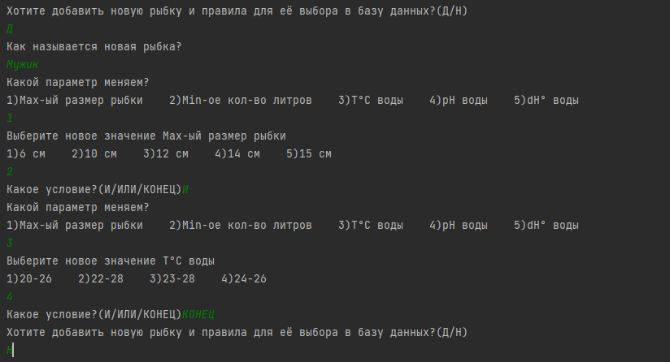

После программа выводит таблицу с 5 переменными и вариантами их значений. Пользователь должен ввести один из вариантов значения переменных. Так, для 5 переменных есть следующие варианты их значений:

* Для переменной “Max-ый размер рыбки” пользователь может ввести значения от 11 до 15.
* Для переменной “Min-ое кол-во литров” пользователь может ввести значения от 21 до 26.
* Для переменной “Т°С воды” пользователь может ввести значения от 31 до 34.
* Для переменной “рН воды” пользователь может ввести значения от 41 до 42.
* Для переменной “dН° воды” пользователь может ввести значения от 51 до 54.

Вводимые пользователем значения строятся следующим образом (рассмотрено для случая выбора значения переменной “Т°С воды” равным “22-28”):

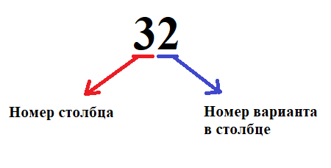

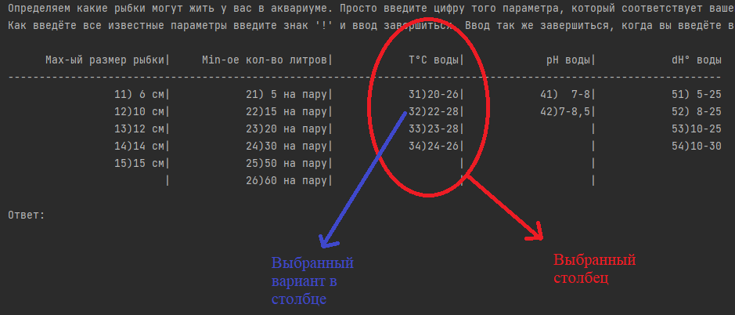

Например, для выбора значения “11) 6 см” для переменной “Max-ый размер рыбки” пользователь должен ввести “11”. Если пользователь хочет поменять значение этой переменной, то он просто должен ввести любое другое значение нового варианта, например “14” для варианта “14)14 см”. Пользователь не обязан выбирать значения для всех 5 переменных. Он может выбрать значения, например, для 3-х переменных и тогда другие 2 не будут использованы в программных вычислениях. Для этого пользователь должен ввести значения для 3 переменных, а потом ввести восклицательный знак “!”. Если пользователь не ввёл значение хотя бы для одной переменной, то программа выведет следующее значение “ Вы ничего не ввели и я не могу ничего определить”.

После ввода значений переменным, программа будет считать значения переменных рабочей памятью и будет использовать их для вывода ответа на вопрос “какие рыбки могут жить у вас в аквариуме”, основываясь на своей базе данных. Ответ будет состоять из консольного сообщения следующего формата “ Это [название рыбки]” и .pdf файла с графом.

В программе реализован обратный способ получения логического вывода. Программа начинает искать нужную рыбку после того, как пользователь ввёл все значения для переменных, которые он хотел ввести. То есть программа применяет правила из рабочей памяти к базе данных, только когда пользователь закончил работу с рабочей памятью. Применение правил происходит следующим образом: возможные ответы и значения переменных для этих ответов хранятся в массиве. Программа сравнивает введённые значения переменных со значениями, которые нужны для ответа из массива. Если введённые значения совпадают с требуемыми для определённого ответа, то он считается правильным и программа выдаст его. Если введённые значения не совпадают с требуемыми, то программа рассматривает следующий возможный ответ в массиве, пока он(массив) не закончится. Если массив закончился и не был подтверждён ни один из ответов, то программа выдаёт следующее сообщение “ Ничего конкретного определить не получилось”.

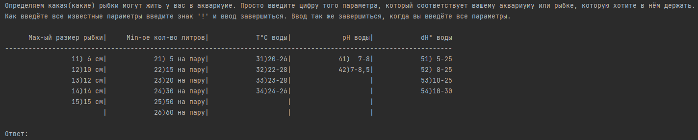

### Пример успешного поиска.

Для примера сделаем так, чтоб программа выдала нам в качестве ответа “Это пецилия”. Если проанализировать таблицу из 2-го пункта “Конфигурация системы продукций”, то можно понять, что программа выдаст нам эту рыбку если мы зададим следующие варианты значения для переменных:

1. “Min-ое кол-во литров” = “15 на пару” (ввести “22”), а остальные переменные не трогать, чтоб не возникло пересечения с другими рыбами.
2. “Max-ый размер рыбки” = “6 см” (ввести “11”) и “Т°С воды” = “20-26” (ввести “31”), а остальные переменные не трогать, чтоб не возникло пересечения с другими рыбами.
3. “Max-ый размер рыбки” = “6 см” (ввести “11”) и “рН воды” = “7-8” (ввести “41”), а остальные переменные не трогать, чтоб не возникло пересечения с другими рыбами.

Рассмотрим 2-й вариант. При запуске программы на вопрос “Хотите добавить новую рыбку и правила для её выбора в базу данных?(Д/Н)” отвечаем “Н”.



После программа рисует таблицу и требует ввести вариант значения переменной. Вначале выберем значение “6 см” для переменной “Max-ый размер рыбки”. Для этого вводим “11”.

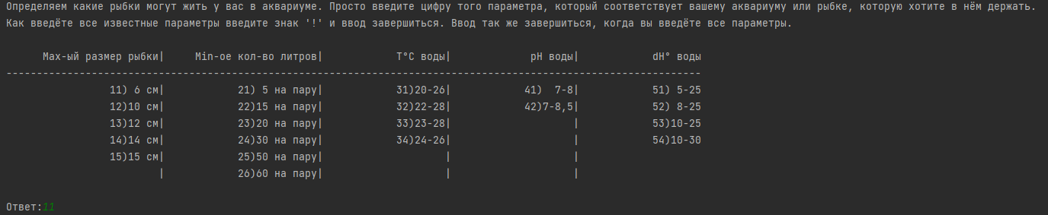

После программа снова рисует таблицу. Теперь выберем значение “20-26” для переменной “Т°С воды”. Для этого введём “31”.

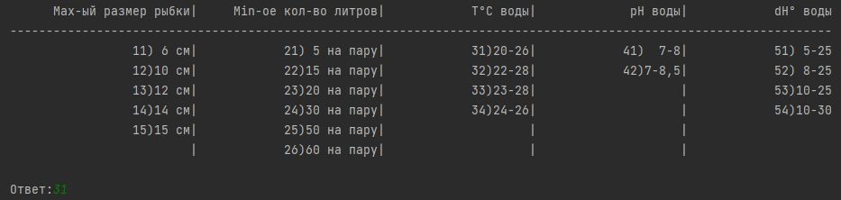

Мы ввели все нужные значения переменных и , чтобы получить нужный ответ, вводим восклицательный знак “!”. Программа выдаёт искомый ответ и файл test-table.pdf с графом для искомого ответа.

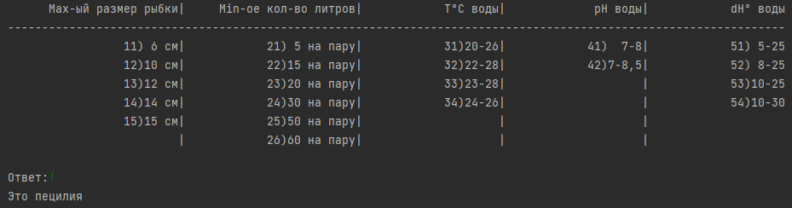

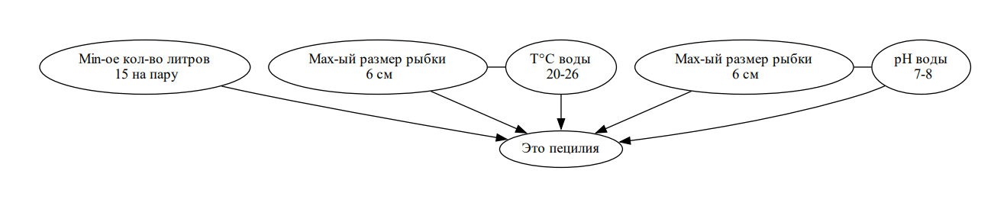

### Описание конфликтного набора и алгоритм разрешения конфликта при логическом выводе.

В программе не может случиться конфликт, так как у каждой из 9 начальных рыб, которые программа может выдать как ответ, есть свои правила выбора и они никак не пересекаются с правилами других рыб. Так же, если правила для выбора той или иной рыбы подтверждаются введёнными значениями переменных, то эта рыба уже считается ответом на вопрос, а остальные рассматриваться не будут.

### Тестовый набор правил – база правил и база данных.

База данных состоит из 5 переменных, значения для которых вводит пользователь:

1. fish_size - Max-ый размер рыбки.
2. min_number_of_liters - Min-ое кол-во литров.
3. water_temperature - Т°С воды.
4. hydrogen_index - рН воды.
5. water_hardness - dН° воды.

База правил состоит из следующих начальных правил вида «ЕСЛИ-ТО»:

1. ЕСЛИ fish_size == -1 and min_number_of_liters == -1 and water_temperature == -1 and hydrogen_index == -1 and water_hardness == -1 ТО пользователь ничего не ввёл.
2. ЕСЛИ min_number_of_liters == 1 or water_temperature == 4 ТО это гуппи.
3. ЕСЛИ min_number_of_liters == 4 or (fish_size == 2 and water_temperature == 1) ТО это меченосец.
4. ЕСЛИ (fish_size == 3 and water_temperature == 2) or (water_hardness == 3 and hydrogen_index == 2 and min_number_of_liters == 5) ТО это моллинезия "красный леопард".
5. ЕСЛИ fish_size == 5 ТО это моллинезия парусная велифера.
6. ЕСЛИ fish_size == 4 ТО это моллинезия серебряная (Снежинка).
7. ЕСЛИ (fish_size == 2 and (min_number_of_liters == 5 or water_temperature == 3 or water_hardness == 4)) or ((min_number_of_liters == 5 or water_temperature == 3 or water_hardness == 4) and hydrogen_index == 1) ТО это моллиенезия сфенопс.
8. ЕСЛИ fish_size == 3 and (water_temperature == 3 or water_hardness == 4) ТО это моллинезия черная.
9. ЕСЛИ min_number_of_liters == 3 or water_hardness == 1 or (fish_size == 2 and (water_temperature == 2 or hydrogen_index == 2)) ТО это номорамфус Лима.
10. ЕСЛИ min_number_of_liters == 2 or (fish_size == 1 and (water_temperature == 1 or hydrogen_index == 1)) ТО это пецилия.
11. ЕСЛИ ничего из вышеперечисленного ТО ничего конкретного определить не получилось.

Пользователь может добавить новые правила для новых рыбок при запуске программы.

### Протокол тестового вычисления: обход по графу.

Граф строится на основе полученного ответа. Соответственно в случаях, когда пользователь ничего не ввёл или не получилось определить конкретную рыбку, то строить граф не на чем. В остальных случаях граф состоит из 2 частей: ответа и правил, по которым он получился. Ответ находится внизу графа, а правила вверху. От правил к ответу идут направляющие стрелки. Так как в библиотеке graphviz нет возможности построить граф “И/ИЛИ”, то правила, между которыми стоит “И”, соединены ребром без стрелок, как на рисунке ниже:

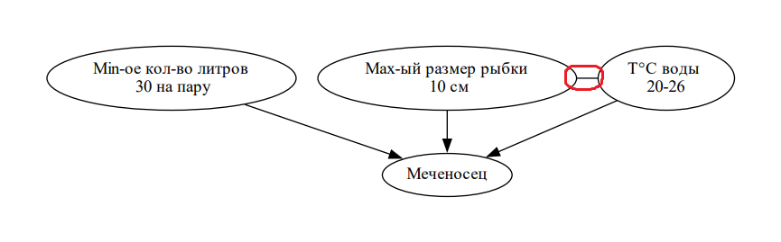

### Вывод.

Я приобрёл умения и навыки для реализации пополняемой динамической базы знаний, не включаемой непосредственно в текст программы.